
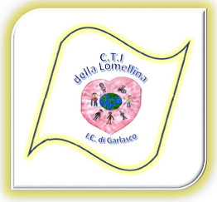
ISTITUTO COMPRENSIVO “L.G. Poma”
Via Toledo, 9 – 27026 GARLASCO (PV)

Centro Territoriale per l’Inclusione - Lomellina

Modulo d’iscrizione al
Convegno dal titolo “Il libro parlato come supporto nella didattica inclusiva”
venerdì 27 maggio 2016 - ore 15:00-18:00
Aula magna - Scuola Secondaria di I Grado “Duca degli Abruzzi” - Garlasco via Bozzola, 32

COGNOME _________________________ NOME________________________________________

INDIRIZZO _____________________________________ CITTÀ _______________________(____)
(via/piazza/corso - n. civico)

C.A.P. _________________ TELEFONO _______________________________________________

E-MAIL _____________________________________________________________________________

Docente, ordine di scuola ___________________________________________________________

Disciplina e/o ambito di insegnamento __________________________________________________

ISTITUTO: Nome _______________________________________________________________

Indirizzo ______________________________________ Città ___________________________(____)
(via/piazza/corso - n. civico)

Cap _________________ Telefono _____________________________________________

e-mail ______________________________________________________________________________

Il modulo, compilato e firmato, va inviato per fax allo 0382/820877 o per e-mail all’indirizzo pvic835004@istruzione.it - entro il 20 maggio 2016

Consenso Informazioni legali: In conformità al D.Lgs. 196/2003 La informiamo che i dati inseriti saranno utilizzati negli stretti limiti del perseguimento delle medesime finalità per le quali i dati sono stati raccolti, e ad essere informato/a sulle altre nostre iniziative. I dati saranno conservati con la massima riservatezza e non verranno divulgati.

Data Firma_______________________

